**2025-2026 EĞİTİM ÖĞRETİM YILINDA ÖĞRENCİLERİN GİYECEĞİ KIYAFET VE ŞARTNAME**

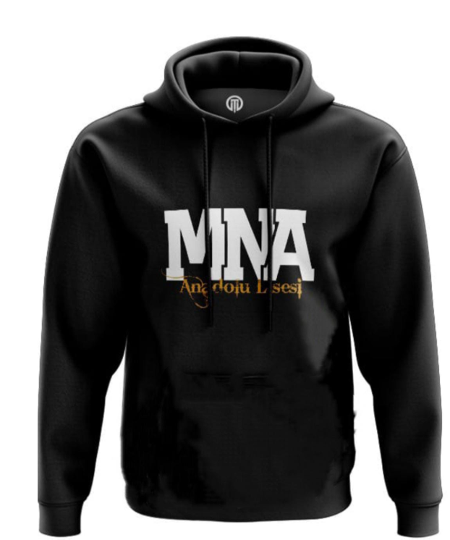  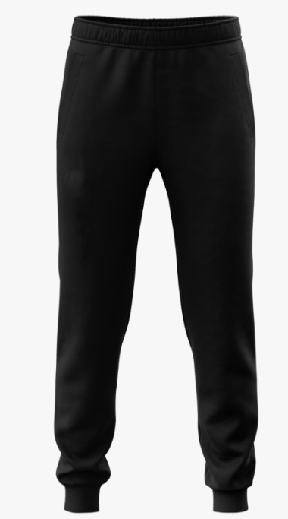

**1-**2024-2025 Eğitim Öğretim Yılı Aralık ayında yayımlanan okul forma yönetmeliğinde bütün okulların okul kıyafeti giyeceklerini ifade etmesine binan, okul olarak öğretmenler kurulunda yeni kıyafete geçilmesi hususunda karar alınmıştır.

**2**-2025-2026 Eğitim Öğretim Yılının birinci döneminden geçerli olmak üzere okul formalarında renk olarak siyah renk belirlenmiştir. Öğrenciler yukarıda ki görünen formalardan sadece siyah renk sweatshirt, tshirt (polo, sıfır yaka) ve eşofman altı giyebileceklerdir.

**3-**Bu yıl ile sınırlı olmak üzere Son sınıf öğrenciler daha önce okulda kullanılan formaları giyebilecekler diğer sınıflar tümüyle yeni belirlenen formaları giyeceklerdir.

**4-**Okul kıyafetlerinin üzerinde herhangi marka, kurum veya kuruluşa ait yazı logo amblem içeren kıyafetler kesinlikle giyilmeyecektir. Ancak okul sitesinde belirlenen okul logo veya isimlerin yer aldığı kıyafetler giyilebilecektir.

**5-** Sweatshirt, tshirt (polo, sıfır yaka) ve eşofman Ortaöğretim Kurumları Kılık Kıyafet Yönetmeliği’ne uygun ölçülerde olacaktır.(Rengi siyahta olsa tayt, şort, crop, derin yırtmaçlı ya da diz üstü etek, delik yırtık şeffaf kıyafetler, kolsuz tişört veya gömlek giymek yönetmeliğe aykırıdır.

**6-**Kıyafet hükümlerine uymayan öğrenciler hakkında Ortaöğretim Kurumları Yönetmeliği disiplin hükümleri uygulanacaktır.